Extremismus –

nur einen Klick entfernt

  - Islamismus im Internet: Was Eltern wissen müssen

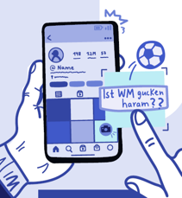



- was extremistische und islamistische Inhalte sind und wieso sie gefährlich sind
- wie du sie erkennst
- wie Jugendliche ange-sprochen werden
- wieso das für Jugendliche interessant ist
- welche Rolle Soziale Medien dabei spielen
Der Ratgeber ist unterteilt in zwei Teile.

Inhalt
Einleitung
Teil 1 erklärt dir:

Das Internet ist ein fester Teil im Leben von Jugendlichen. Das Smart-phone haben sie fast immer dabei. Sie nutzen Social Media, schauen Videos und schreiben mit anderen. Im Internet können sie mit Freunden in Kontakt bleiben, neue Dinge lernen, Spaß haben und sich Vor-bilder suchen.
Teil 1: Worum geht es?
3 Einleitung
5 Was sind extremistische Inhalte?
6 Warum sind extremistische Inhalte gefährlich?
7 Was ist Islamismus?
8 Wie erkenne ich islamistische Inhalte online?
10 Wie werden Jugendliche angesprochen?
14 Wieso ist das für Jugendliche interessant?
16 Wer ist besonders gefährdet?
18 Welche Rolle spielen die Sozialen Medien?
Teil 1 erklärt dir:

Aber: Dabei können sie Dinge sehen, die problematisch oder gefährlich sind. Dazu gehören extremistische Beiträge. Eine Form davon sind islamistische Inhalte.

Dieser Ratgeber hilft dir, das besser zu verstehen. Er zeigt dir, was islamistische Inhalte sind und wie sie im Internet aussehen können. Du erfährst, warum solche Inhalte für Jugendliche anziehend sein können und welche Gefahren es gibt.
21 Sei informiert
22 Schau genauer hin
24 Begleite dein Kind
26 Bleib in Kontakt
28 Stärke dein Kind
30 Erkenne eine Radikalisierung
32 Hol dir Hilfe

Außerdem bekommst du Tipps, was du als Elternteil tun kannst. Du lernst, worauf du achten solltest, wie du dein Kind gut begleiten kannst und wo du Unterstützung bekommst.
Teil 2: Das kannst du tun

Das Ziel:
Du sollst sicherer im Umgang mit em Thema werden und dein Kind gut unterstützen können.
34 Impressum
2

Teil 2 gibt dir praktische Tipps:

- wie du Inhalte überprüfen und dein Kind begleiten kannst
- wie du gut mit deinem Kind sprechen kannst
- wie du dein Kind gegen extremistische Einflüsse stärken kannst
- wie du eine Radikalisierung erkennst und wo du Hilfe bekommst

Wenn du mehr wissen möchtest oder gern mit Übungen, Videos und Beispielen lernst, dann besuche unser E-Learning-Angebot (nur in deutscher Sprache):

www.elearning-vpn.digital/kurse/ netzxtreme

3

Teil 1: Worum geht es?

Was sind extremistische Inhalte?

Extremismus bedeutet, dass Menschen sehr extreme politische oder religiöse Ansichten haben. Sie akzeptieren dann keine anderen Meinungen. Sie lehnen die Demo-kratie ab und grenzen andere aus. Manche nutzen Gewalt, um ihre Ziele durchzusetzen.

Extremistische Personen und Gruppen verbreiten auch im Internet ihre Meinung.

Sie sagen dort zum Beispiel:
- „Manche Menschen sind mehr wert als andere.”
- „Gewalt ist erlaubt oder richtig.”
- „Demokratische Regeln und Gesetze sollen nicht gelten.”
Worum geht es?
Solche Inhalte können Menschen beeinflussen und dazu bringen Gewalt anzuwenden.
Teil 1:

Extremistische Inhalte sehen oft nicht sofort gefährlich aus. Sie kommen häufig in Formen, die Jugendliche schon kennen und mögen, zum Bei-spiel in lustigen Videos, Witzen oder schönen und auffälligen Bildern. Sie verstecken sich auch als Inhalte in Games oder kurzen Trend-Clips.
So wirken diese Inhalte erstmal harmlos und ansprechend. Daher sind sie manchmal schwer zu erkennen.


WICHTIG:
Problematische Inhalte können überall im Internet auftauchen. Zum Beispiel auf beliebten Plattformen wie Instagram, YouTube, TikTok, Telegram, Discord oder Twitch.
Deshalb ist es wichtig, überall aufmerksam zu sein.

5
4
4

Was ist Islamismus?

Extremistische Inhalte sind gefährlich, weil sie Menschen stark beeinflussen können. Das kann dazu führen, dass Menschen denken, nur eine Meinung ist richtig. Andere Ansichten werden dann nicht mehr akzeptiert. Manche Menschen lehnen andere ab oder entwickeln sogar Hass gegen sie. Im schlimmsten Fall finden sie Gewalt in Ordnung.
Warum sind extremistische Inhalte gefährlich?

Vor allem Jugendliche können ihr Denken und Handeln dadurch Schritt für Schritt verändern. Das nennt man Radikalisierung.


Radikalisierung bedeutet:
- Schwierige Themen werden zu einfach erklärt.
- Es entstehen Feindbilder.
- Andere Menschen werden schlecht gemacht.
- Die Welt wird in „wir“ und
„die anderen“ eingeteilt.
- Regeln und Werte der Demokratie werden abgelehnt.
- Ausgrenzung und Gewalt werden als richtig dargestellt.

Radikalisierung ist ein Prozess. Das bedeutet: Eine Person verändert ihre Meinung langsam, nicht plötzlich. Es gibt oft viele kleine Schritte auf dem Weg der Radikalisierung. Manchmal

ändert eine Person ihre Meinung wieder. Sie nimmt dann Abstand von extremen Ansichten.

Radikalisierung ist also nicht bei allen gleich. Manche Menschen über-nehmen nur einzelne problematische Aussagen. Andere werden immer einseitiger mit ihrem Blick auf die Welt und ziehen sich zurück. Im schlimmsten Fall kann es zu Straf-taten und Gewalt kommen.



Wichtig:
Islamismus und Islam sind nicht dasselbe.
Der Islam ist eine Religion. Er hat unterschiedlichen Strömungen. Er wird in unterschiedlichen Regionen verschieden ausgelegt. Die meisten Menschen leben ihren Glauben friedlich aus.

Islamismus ist eine extrem-istische politische Ideologie. Eine Ideologie ist eine feste Samm-lung von Ideen und Meinungen.
Sie beschreibt, wie die Welt sein soll und wie die Menschen leben
sollen. Menschen mit einer Ideologie glauben: „Nur unsere Art zu denken ist richtig. Wir haben die Lösung für alle Probleme gefunden.“

Islamistische Gruppen und Menschen sagen: „Nur unsere Auslegung des Islam ist richtig.“ Sie behaupten, dass andere Lebensweisen und Meinungen falsch sind – auch innerhalb des Islam. Sie akzeptieren keine Men-schen, die anders leben oder nicht glauben. Sie lehnen die Demokratie ab und verfolgen politische Ziele.
Das bedeutet: Sie wollen, dass die Regeln ihrer Religion für alle gelten – auch in der Politik. Sie wollen, dass der Staat nach religiösen Gesetzen geführt wird. Dabei beziehen sie sich auf den Islam, um ihre Ansichten zu begründen. Es geht aber oft nicht nur um Religion. Es geht auch um
Einfluss, Kontrolle und die Abwertung anderer Menschen oder Gruppen.

Islamistische Inhalte im Netz sehen sehr unterschiedlich aus. Manche sind offen aggressiv. Andere zeigen keine offene Gewalt oder Hass. Sie sind klar und sachlich. Manche wirken religiös, fürsorglich oder gut begründet mit Wissen über Politik. Daher sind islamistische Inhalte teilweise schwer zu erkennen.
Wie erkenne ich islamistische Inhalte online?

Typische Anzeichen:
- Sie sagen, dass nur ihre Meinung richtig ist.
- Sie lehnen Demokratie oder staatliche Gesetze ab.
- Sie wollen, dass Religion für alle Pflicht wird.
- Sie sprechen von „Kampf“ gegen andere oder machen Angst vor anderen Gruppen.
- Sie werten andere Menschen ab.
- Sie versuchen, Menschen zu überreden oder stark zu beeinflussen.
- Sie rechtfertigen Gewalt.
- Sie lehnen Wissenschaft und klassische Medien ab. Sie behaupten, dass Informationen absichtlich falsch dargestellt werden.
- Sie entscheiden, was erlaubt (halal) und was nicht erlaubt ist (haram).

Viele islamistische Inhalte arbeiten mit ähnlichen Botschaften. Diese tauchen immer wieder auf.

Opferrolle und Aufruf zum Widerstand
Es wird gesagt oder gezeigt:
- „Muslime werden überall angegriffen.“
- „Niemand versteht uns.“
- „Wir werden unterdrückt.“
- „Wir müssen uns wehren.“

Echte Erfahrungen von Diskrimi-nierung werden aufgegriffen. Diese werden dann aber verallgemeinert und übertrieben dargestellt. Die Ziele sind dabei unterschiedlich. Manchmal wird der Rückzug ins Religiöse gefor-dert, manchmal wird zu politischem Widerstand aufgerufen oder sogar zum gewaltvollen Kampf.

Hass auf „den Westen“ und die Demokratie
Es wird gesagt oder gezeigt:
- „Es sind nicht alle Menschen gleichberechtigt.“
- „Manche Menschen sollen keine Rechte haben.“
- „Der Westen ist schlecht und verdorben.“
- „Die wahren Gläubigen sind gegen den Westen.“

„Der Westen“ meint Länder mit viel Freiheit und Demokratie. Islamisten lehnen die Freiheit und Gleich-berechtigung ab. Sie sollen bekämpft werden. „Der Westen“ wird daher als Feind gesehen.

Moralische Überlegenheit
Es wird vermittelt:
- „Wir leben richtig.“
- „Andere sind verdorben.“
- „Nur wir kennen die Wahrheit.“
- „Alle anderen werden bestraft.“

Dadurch entsteht ein Gefühl von Überlegenheit und Abgrenzung.

Die Vorstellung der
„geeinten Umma”
Es wird vermittelt:
- Alle muslimischen Menschen bilden eine feste Gemeinschaft.
- Diese Gemeinschaft muss genau an das glauben, was die islamistische Gruppe vorgibt.
- Diese Gemeinschaft und ihre Regeln stehen über den einzelnen Gläubigen.
- Nationalstaatliche Grenzen oder Gesetze werden nicht anerkannt.

Auf Basis dieser Idee der „geeinten Umma” wird ein transnationaler Staat nach islamischem Recht angestrebt.

Strenge Geschlechterrollen
Es wird vorgegeben, wie ein „echter Mann“ oder eine „wahre Frau“ sein müssen. Oft geht es um Gehorsam, Kontrolle und die Abwertung anderer Lebensweisen. Dabei werden die Rechte von Frauen und lesbischen, schwulen, bisexuellen, trans- und intergeschlechtlichen Menschen abgelehnt.

Antisemitismus
Antisemitismus bedeutet Feindschaft gegen Juden. Wer antisemitisch ist, hält Juden für anders oder hasst
sie sogar. Antisemitismus zeigt sich durch Worte oder Taten.

Antisemitismus zeigt sich oft in Ver-schwörungserzählungen. Sie sagen:
„Juden haben viel Macht. Sie sind verantwortlich für gesellschaftliche Krisen, Konflikte oder globale Ent-wicklungen.“

Im Islamismus wird der Nahost-Konflikt oft vereinfacht dargestellt und Juden die Schuld daran gegeben. Dabei wird Hass gegen sie verbreitet.

Moderne Gestaltung
Wie werden Jugendliche angesprochen?
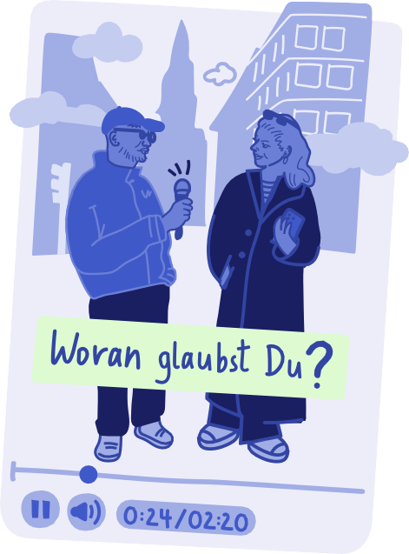
Die Inhalte sind oft sehr ansprechend gemacht und passen zu dem, was Jugendliche mögen. Sie wirken professionell und glaubwürdig.

Zum Beispiel:
- Influencer-Videos
- scheinbar normale Nachrichten
- Alltagsszenen
- Tipps zu religiöser Praxis
- motivierende Sprüche
- Naturbilder
- kurze Videos über den Glauben
- ruhige Musik oder Nasheeds (Nasheeds sind religiöse Lieder im Islam. Sie handeln von
Gott, Glauben und guten Werten.)

Islamisten nutzen Soziale Medien, um ihre Ideen zu verbreiten. Sie wollen vor allem Jugendliche erreichen und beeinflussen.

Sie achten sehr darauf, was sie posten. So werden ihre Accounts nicht gelöscht.

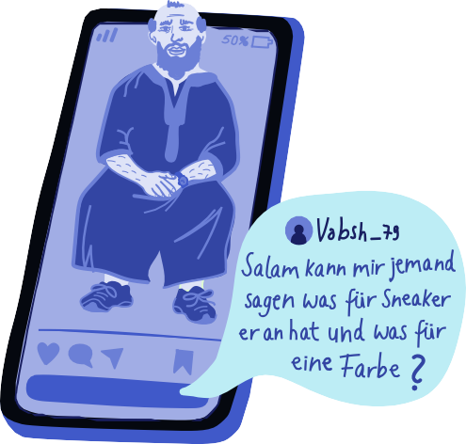
Sie sprechen gezielt Themen an, die für Jugendliche wichtig sind. Dabei benutzen sie oft moderne Sprache, Bilder und Humor.
Islamismus als „Lifestyle“ Manche Inhalte zeigen einen Lebens-stil, den man selbst gern hätte.

Es geht um schöne Dinge und Themen wie Zugehörigkeit, Orientie-rung und Gemeinschaft.

Die eigentliche Ideologie wird nicht offen gezeigt, sondern langsam vermittelt.

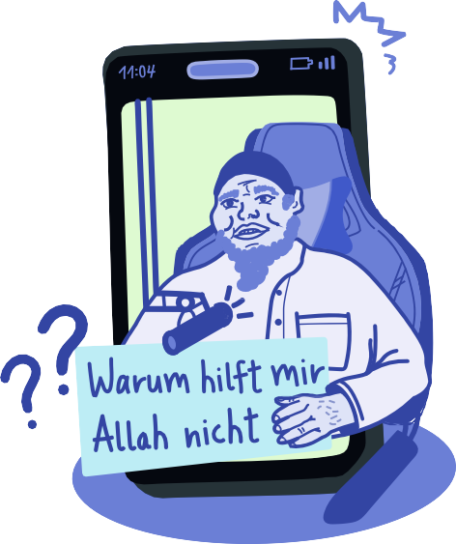


HINWEIS:
Die gezeigten Illustrationen sind Nachbildungen von ech-ten Beiträgen islamistischer Akteure und Akteurinnen.
Die Inhalte können auf den ersten Blick harmlos wirken. Im Zusammenhang mit den Botschaften und Zielen der Akteure und Akteurinnen sind sie jedoch als extremistisch einzuordnen. Die Beispiele zeigen, dass islamistische Ideologien oft auch durch un-auffällige und indirekte Inhalte verbreitet werden.

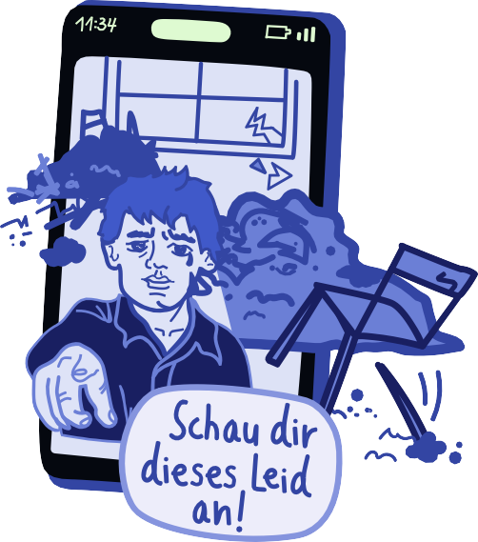

Art der Ansprache
Islamisten nutzen verschiedene
Methoden, um zu überzeugen:
- persönliche Ansprache
- emotionale Bilder und Sprache
- scheinbar seriöse Nachrichten
- politische Konflikte thematisieren
- Wünsche und Gefühle von Jugendlichen aufgreifen

Diese Dinge machen es schwer, Inhalte mit Abstand zu sehen und kritisch zu prüfen.

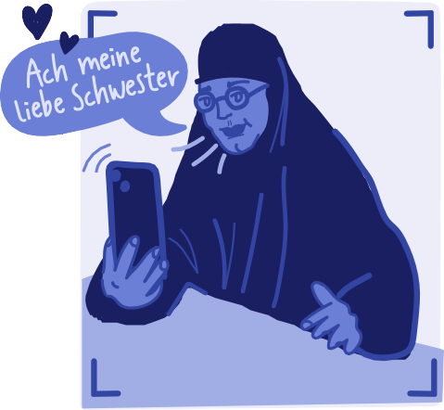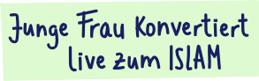

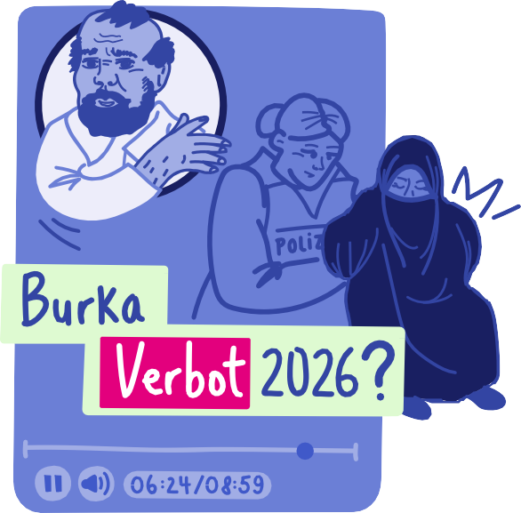

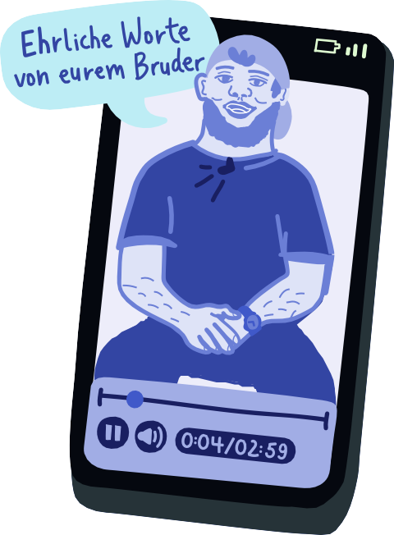
Darstellung als Vorbilder Manche Personen zeigen sich als Influencer, religiöse Ratgeber oder große Brüder oder Schwestern.

Sie wirken freundlich und vertrauens-würdig. Sie geben Antworten auf Fragen, die Jugendliche beschäftigen. Viele Jugendliche finden sie gut und möchten so sein wie sie. Durch die Einblicke in ihr Leben, Kommentare, Nachrichten oder Livestreams, kann es sich für Jugendliche so anfühlen, als ob sie sie persönlich kennen.

Jugendliche erleben eine wichtige Zeit in ihrem Leben. Sie fragen sich zum Beispiel „Wer bin ich eigentlich?” und „Was ist mir wichtig?”.
Wieso ist das für Jugendliche interessant?

Dabei haben sie wichtige Bedürfnisse:
- Zugehörigkeit: zu einer Gruppe dazugehören
- Anerkennung: gesehen und geschätzt werden, sich besonders fühlen
- Orientierung: klare Werte und Regeln
- Kontrolle: das eigene Leben beeinflussen können

Extremistische Gruppen nutzen das aus. Dabei ist es oft egal, welcher extremistischen Gruppe sich jemand anschließt. Alle versprechen das Gleiche.

Sie versprechen ein starkes Gefühl von Gemeinschaft und Anerkennung
Sie sagen:
- „Gemeinsam sind wir stark.“
- „Bei uns weißt du, wer du bist.“
- „Wir sind besser als die anderen.“
- „Du darfst hier Dinge sagen und tun, die sonst verboten sind.“



Jugendliche erfahren in der Gruppe Verständnis und Zusammenhalt.

Sie können nach Außen starke Meinungen vertreten. Manchmal wollen sie damit auch provozieren. Die Gemeinschaft wirkt stark und gibt Halt. Sie hat aber Bedingungen. Andere Meinungen und Kritik sind meist nicht erlaubt.

Sie versprechen Orientierung und Kontrolle
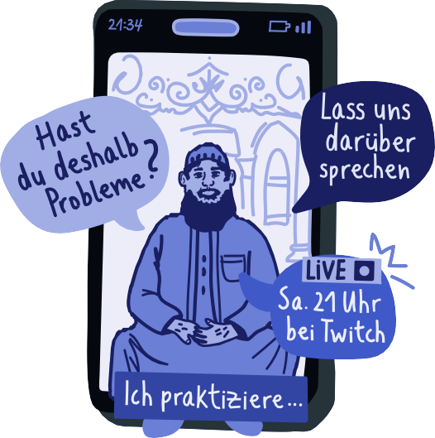
Sie bieten oft einfache Antworten auf Fragen, die Jugendliche be-schäftigen. Das wirkt anziehend, weil es klare Regeln gibt und zwischen „gut” und „böse” unter-schieden wird. Das kann Orient-ierung geben in einer unüber-sichtlichen Welt. Es verspricht Sinn und Lebensziele.

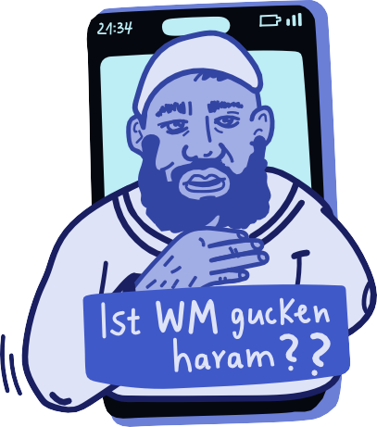
Am Anfang kann sich das gut anfühlen. Es gibt eine klare Richtung. Es fühlt sich so an, als ob man weiß, was man will. Das gibt das Gefühl, sein Leben im Griff zu haben. Aber das kann sich ändern. Die Regeln sind sehr streng. Sie passen oft nicht zum eigenen Alltag oder den eigenen Wünschen. Oft wird man misstraui-scher und wütender. Die Welt wirkt ungerechter und gefährlicher. Auch Ängste können stärker werden.

Sie versprechen Hilfe
Probleme von Jugendlichen werden gezielt ausgenutzt, zum Beispiel Ausgrenzung, Einsamkeit oder persönliche Krisen.

Sie sagen:
- „Du gehörst dazu.“
- „Wir verstehen dich.“
- „Wir können dir helfen.“
- „Du bist nicht allein.“

Jugendliche fühlen sich dadurch gesehen, verstanden und gehört. Das bindet sie an die Gruppe und macht sie leichter beeinflussbar. Es ist dann schwer, sich wieder zu lösen.

Das wirkt vielleicht überraschend: Für manche Menschen fühlt es sich richtig an, sich einer extremistischen Gruppe anzuschließen. Sie denken:
Wer ist besonders gefährdet?
„Die Gruppe hilft mir.”

Risiken
Das kann passieren, wenn jemand:
- traurig, wütend oder einsam ist
- Probleme oder Streit hat
- wenig Selbstvertrauen hat
- einen Verlust erlebt hat (zum Beispiel Trennung oder Tod)
- ausgegrenzt oder unfair behandelt wird
- das Gefühl hat, dass etwas im Leben fehlt
- psychisch belastet ist

Die Gruppen versprechen Lösungen. Sie sagen zum Beispiel:
- „Du gehörst zu uns.“
- „Wir verstehen dich.“
- „Du bist nicht allein.“
- „Wir geben dir Halt und Sicherheit.“
- „Wir sagen dir, wer schuld ist.“

Das kann sich zuerst gut anfühlen. Extremistische Gruppen wissen das. Sie sprechen daher gezielt die Ge-fühle, Wünsche und Probleme von Jugendlichen an.

Auch politische Konflikte können Jugendliche beschäftigen. Dabei

entstehen oft starke Gefühle. Ex-tremistische Gruppen nutzen das aus. Sie erklären die Situation sehr einfach:
- Sie sagen: „Unsere Gruppe wird angegriffen.“
- Sie nutzen Bilder und Geschichten, die Mitleid und Wut auslösen.

Folgen
Die scheinbaren Lösungen von extre-mistischen Gruppen können negative Gefühle stärker machen.

Dadurch kann es passieren, dass man die Welt nur noch in „gut“ oder
„schlecht“ einteilt und klare Feind-bilder hat. Andere Meinungen lehnt man dann ab.

So entsteht ein einseitiges Weltbild. Je stärker das wird, desto eher kann Radikalisierung entstehen.


Was hinter radikalen Aussagen stecken kann Wenn dein Kind plötzlich sehr

Wichtig:
Diese Faktoren können, müssen aber nicht zu Ra-dikalisierung führen. Jeder Mensch ist anders.
extreme Dinge sagt oder sich stark verändert, steckt oft etwas anderes dahinter: persönliche Probleme oder starke Gefühle.

Du musst nicht alles über extremisti-sche Gruppen wissen. Wichtiger sind folgende Fragen:
- „Was belastet mein Kind?”
- „Hat es Probleme oder Streit?”
- „Fühlt es sich allein oder nicht verstanden?”
- „Wird es ausgegrenzt?”
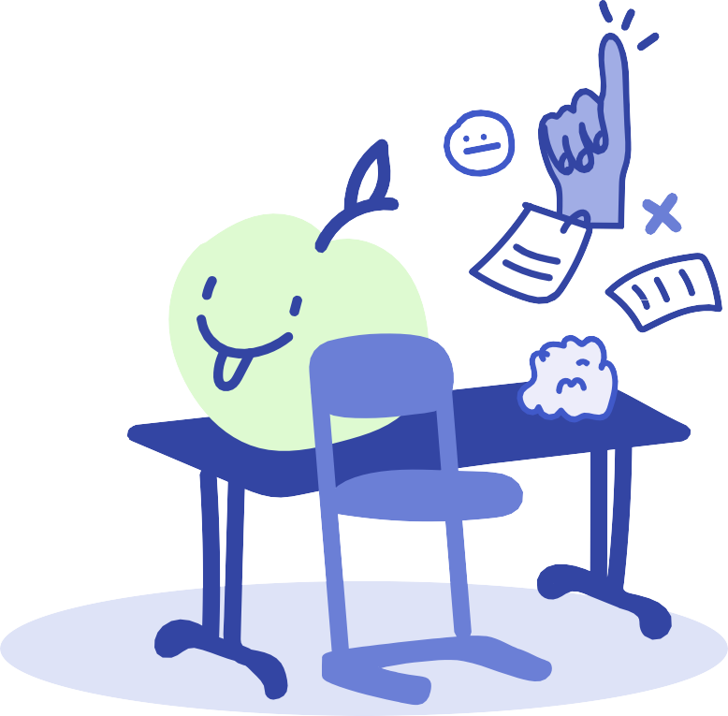
- „Sucht es nach Orientierung oder Zugehörigkeit?“
- „Gib es Probleme in unserer Familie?”
- „Erlebt mein Kind Gewalt?”
Schwierige Aussagen und Verhal-tensweisen können ein Hilferuf sein.

Es hilft, über Gefühle und Probleme zu sprechen – nicht nur über extreme Meinungen.

Soziale Medien sind nicht neutral. Sie entscheiden mit, was man sieht.
Welche Rolle spielen die Sozialen Medien?

Die Plattform schaut zum Beispiel:
- Was wird angeklickt?
- Wie lange wird etwas angeschaut?
- Was bekommt Likes oder wird geteilt?
- Welche Themen lösen Gefühle aus?

Daraus lernt die Plattform: „Das interessiert die Person.“ Dann zeigt sie mehr ähnliche Inhalte. Die Firmen verdienen nämlich mehr Geld, wenn Menschen viel Zeit auf der Plattform verbringen.

Inhalte werden oft heftiger Beiträge, die starke Gefühle auslösen, bekommen mehr Aufmerksamkeit.

Zum Beispiel Inhalte, die wütend machen, Angst auslösen oder schockieren.

Solche Inhalte werden öfter gezeigt. Die Plattform testet: Was hält die Person möglichst lange fest? Dabei werden Inhalte oft immer heftiger. Das passiert langsam und fällt oft kaum auf.

Falsche Informationen (Desinformation)
Manche dieser Inhalte sind absichtlich falsch, um Menschen zu täuschen. Das nennt man Desinfor-mation. Dazu gehören zum Beispiel falsche Aussagen, bearbeitete Bilder oder Videos, übertriebene Überschrif-ten oder einseitige Erklärungen.

Menschen sollen dadurch etwas Falsches glauben oder starke Gefühle wie Angst oder Wut spüren. Deshalb verbreiten sich solche Inhalte oft schnell.

Filterblasen
Wenn jemand oft ähnliche Inhalte sieht, zeigt die Plattform noch mehr davon. Es kann eine sogenannte Filterblase entstehen. Dann denkt man zum Beispiel: „Alle denken so.“ oder „Das ist doch offensichtlich.“

Das macht es schwer, andere Sichtweisen zu sehen.

Wenig Kontrolle
Nicht alle Plattformen prüfen Inhalte zuverlässig und schnell. So können sich falsche oder extremistische Inhalte schnell verbreiten.

Warum das wichtig ist
Dein Kind entscheidet nicht allein, was es sieht. Auch die Plattform steuert das.

Diese Information kann dir helfen, Entwicklungen einzuordnen.
Wenn dein Kind viele ähnliche Inhalte sieht, bedeutet das nicht automatisch, dass es selbst danach gesucht hat.
Es heißt auch nicht automatisch, dass dein Kind alles glaubt, was es sieht.


Aber: Es kann tiefer in das Thema gezogen werden.

Teil 2: Das kannst du tun

Sei informiert

Informiere dich möglichst früh über das Thema. Warte nicht, bis es Probleme gibt oder du dir Sorgen um dein Kind machst. Es ist besser, Bescheid zu wissen, bevor etwas passiert.

Dass du diesen Ratgeber liest, ist ein wichtiger erster Schritt. Du zeigst damit Interesse und Verantwortung. Je mehr du über das Thema weißt, desto besser kannst du dein Kind begleiten und unterstützen.

Islamistische Online-Radikalisierung kann grundsätzlich alle Jugendlichen betreffen. Viele Menschen denken,
Das kannst du tun
dass nur muslimische Jugendliche gefährdet sind. Das stimmt nicht. Jugendliche mit ganz unterschied-lichen Hintergründen können von extremistischen Gruppen angespro-chen werden, besonders im Internet und in Sozialen Medien.

Sprich auch mit anderen Menschen in deinem Umfeld über dieses Thema. Teile die Informationen mit anderen Eltern. Je mehr Menschen informiert sind, desto besser können Jugendliche geschützt und unter-stützt werden.



Teil 2:
20

21
20

Schau genauer hin

Nicht jeder auffällige Beitrag ist gleich falsch oder extremistisch. Du kannst Inhalte mit einfachen Fragen prüfen.

Erste Fragen
Wenn dir etwas merkwürdig vorkommt, frage dich:
- Was wird gesagt oder gezeigt?
- Wie wird es gesagt?
- Welche Gefühle löst es aus?
- Wer hat es gemacht?
- Stimmt das überhaupt?

Auf die Sprache achten Problematische Inhalte nutzen oft bestimmte Wörter:
- sehr einfache Erklärungen für große Fragen
- Schuld wird klar verteilt
- „wir gegen die anderen“
- „die Wahrheit, die dir keiner sagt“

Das soll Gefühle auslösen und Menschen überzeugen.

Achte auch darauf: Wird klar zwischen Meinung und Fakten unterschieden? Fakten sind über-prüfbar, Meinungen sind persönliche Gedanken oder Gefühle (zum Bei-spiel: „Wasser kocht bei 100 Grad“ ist ein Fakt – das kann man messen und überprüfen. „Heißes Wasser

schmeckt nicht“ ist eine Meinung – das kann jeder anders sehen).

Auf Gefühle achten
Viele Beiträge wollen vor allem Gefühle auslösen, zum Beispiel Wut, Angst, Empörung oder Mitleid.

Starke Gefühle machen es schwer, klar zu denken.

Auf den Inhalt achten
Frage dich:
- Gibt es nur einfache Antworten auf große Fragen?
- Werden andere Menschen abgewertet?
- Wird gesagt, wie man leben soll?
- Werden andere Meinungen erlaubt?

Quelle prüfen
Wer steckt dahinter?
- eine seriöse Redaktion?
- eine bekannte Organisation?
- ein privater oder anonymer Account?

Wenn du unsicher bist: Findest du die Infos auch auf anderen vertrauens-würdigen Seiten? Wenn nicht, stimmt es vielleicht nicht.

Achtung: Auch professionell wirkende Accounts können unzuverlässig sein.
Bilder und Videos prüfen Bilder und Videos wirken oft sehr echt und überzeugend – können aber verändert sein.

Frage dich:
- Woher kommt das Bild oder Video?
- Passt es zum Text?
- Ist es aktuell?
- Wurde es bearbeitet?

Suche das Bild auch woanders. Nutze dafür zum Beispiel die Rückwärts-suche in deiner Suchmaschine. Du kannst auch nach Videos suchen.

Mach dafür ein Bild vom Video (Screenshot) und nutze es für die Suche.
Heute gibt es viele Bilder und Videos, die von KI gemacht sind. Sie sehen sehr echt aus. Trotzdem findet
man oft noch kleine Fehler, zum Beispiel falsche Schatten, komische Perspektiven oder seltsame Details (zum Beispiel die Anzahl der Finger bei Personen).

Nicht alles, was echt aussieht, ist auch richtig eingeordnet.

Begleite dein Kind

Es ist wichtig, dein Kind bei der Mediennutzung zu begleiten. Fang damit so früh wie möglich an – nicht erst bei Problemen!

Begleiten heißt erklären, über Risiken sprechen und gemeinsam Regeln machen.


WICHTIG:
Begleite dein Kind – überwache es nicht heimlich!

Im Gespräch bleiben
Sprich regelmäßig mit deinem Kind über das Internet:
- „Was schaust du dir an?“
- „Welche Apps nutzt du?“
- „Welche Accounts findest du gut?“

Schaut auch gemeinsam Inhalte an und frage dann:
- „Was gefällt dir daran?“
- „Macht dir das Angst?“
- „Wie hast du das gefunden?“
- „Sehen sich deine Freunde das auch an?“

Bleib offen und bewerte nicht sofort!

Wenn dein Kind Fehler macht: Nicht bestrafen – gemeinsam Lösungen finden!

Zeig deinem Kind: Du nimmst es ernst. Es kann immer zu dir kommen.

Gemeinsam verstehen
Du musst nicht alles vorher oder besser wissen. Wichtiger ist, Dinge zusammen anzugucken und nachzudenken:
- Wer hat das gemacht?
- Was will der Beitrag erreichen?
- Welche Gefühle werden angesprochen?
- Was fehlt vielleicht?

Erkläre deinem Kind auch wie Social Media funktioniert und wie Platt-formen arbeiten. Sprecht darüber, wie Vorschläge in Apps gemacht werden und dass viel Aufmerksamkeit für Inhalte nicht automatisch bedeutet, dass sie wahr sind.

Pausen vereinbaren
Zu viele negative Inhalte können deinem Kind schaden. Sie führen zu Stress und Unruhe, mehr Angst oder einer negativen Sicht auf die Welt.
Dadurch können Wut oder Streit schneller entstehen oder dein Kind zieht sich stark zurück.
Es kann ein schlechter Kreislauf ent-stehen: Negative Inhalte bekommen viel Aufmerksamkeit. Man schaut immer weiter, obwohl es einem schlecht geht.

Vereinbart daher Offline-Zeiten. Macht das gemeinsam und nicht als Strafe!

Sei auch ein Vorbild und leg’ dein Handy öfter weg!

Alles im Blick behalten
Nicht alles passiert öffentlich.

Oft beginnt es mit einem Like oder einem Kommentar. Dann kann es weitergehen mit privaten Nach-richten, Einladungen in geschlossene Gruppen oder Links zu anderen Plattformen.

Dort können Inhalte viel extremer sein. Die Personen wissen nämlich genau, was sie öffentlich sagen dürfen, damit ihr Konto nicht gesperrt wird.

Beliebte Kanäle für die Verbreitung verbotener extremistischer Inhalte sind zum Beispiel Telegram und Discord.

Sprich darüber mit deinem Kind:
- „Nicht jede nette Nachricht ist harmlos.“
- „Komm zu mir, wenn dir etwas komisch vorkommt.“
- „Andere Apps oder Webseiten schauen wir uns gemeinsam an.“

Technische Einstellungen nutzen Du kannst dein Kind zusätzlich schützen, zum Beispiel mit:
- privaten oder gemeinsamen Familien-Konten
- eingeschränkten Nachrichten
- gefilterten Inhalten
- festgelegter Bildschirmzeit

Macht diese Einstellungen gemeinsam und offen!


WICHTIG:
Das hilft – aber schützt nicht komplett.
Das Wichtigste bleibt: Begleitung und Gespräche.


Eine gute Übersicht und Anleitungen für alle Geräte und Apps findest du zum Beispiel auf dieser Seite: www.medien-kindersicher.de/ startseite

So kannst du deine Meinung sagen, ohne dass dein Kind sich unter Druck gesetzt fühlt.
Bleib in Kontakt

Streit
Vermeide einen reinen Austausch von Argumenten:

„Die haben das verdient!“ Wenn dein Kind solche Dinge sagt, kann dich das schockieren oder wütend machen.

Aber: Das sind keine persönlichen Angriffe gegen dich. Versuche trotzdem, im Gespräch zu bleiben. Vielleicht bist du die einzige Person, die deinem Kind noch eine andere Meinung zeigt.

Ein gutes Gespräch braucht Ruhe, Vertrauen und Respekt.

Dein Kind soll merken: „Ich darf hier reden, ohne sofort verurteilt zu werden.“

Gute Gespräche führen

Aktiv zuhören
- Schau dein Kind an.
- Unterbrich nicht.
- Nicke oder zeige, dass du zuhörst.
- Wiederhole manchmal kurz, was du verstanden hast.

So zeigst du deinem Kind: „Ich höre dir zu. Ich will dich richtig verstehen.“

Interesse zeigen
Frage zum Beispiel:
- „Was beschäftigt dich gerade?“
- „Was macht dich wütend?“

Gefühle ernst nehmen
Auch wenn du deinem Kind nicht zu-stimmst: Seine Gefühle sind echt.

Du kannst sagen:
- „Ich sehe, dass dich das sehr wütend macht.“
- „Mir ist wichtig zu verstehen, wie du das meinst.“

Lobe auch positive Seiten, zum Bei-spiel den Gerechtigkeitssinn deines Kindes oder das Mitgefühl, das es anderen Menschen entgegenbringt.

Nachfragen
Frag’ ruhig nach:
- „Wie bist du zu dieser Meinung gekommen?“
- „Woher hast du diese Informationen?“
- „Warum ist dir dieses Thema wichtig?“

So verstehst du besser, was dahintersteckt.

Ich-Botschaften nutzen Vermeide allgemeine Urteile. Sprich aus deiner Sicht.

Sage nicht: „Das ist Unsinn!“

Sage: „Ich mache mir Sorgen, wenn ich das höre.“

Gespräche offen halten
Stelle Fragen, die zum Nachdenken anregen:
- „Gibt es auch andere Sichtweisen?“
- „Was wäre, wenn alle so denken würden?“
- „Gibt es Ausnahmen?“

Ziel: Dein Kind soll selbst nach-denken, statt sich zu verteidigen.

Grenzen setzen Verstehen heißt nicht, alles zu akzeptieren.

Du darfst klar sagen:
- Gewalt ist nicht okay.
- Menschen abzuwerten ist nicht okay.

Was du vermeiden solltest

Dein Kind in die Ecke drängen
Diese Sätze stoppen Gespräche:
- „Das darfst du nicht sagen!“
- „Wie kannst du so denken?“

Das kann passieren: Dein Kind fühlt sich nicht verstanden. Es fühlt sich unter Druck gesetzt und will sich verteidigen.

Wenn es zu emotional wird, kannst du sagen:
- „Lass uns später weiterreden.“
- „Ich bin gerade zu wütend, ich brauche eine Pause.“

Wenn etwas schiefgelaufen ist
Ist das Gespräch eskaliert? Hast du dein Kind angeschrien oder gemeine Dinge gesagt? Entschuldige dich!
- „Es tut mir leid, dass ich laut geworden bin.“
- „Ich mache mir einfach Sorgen.“

Stärke dein Kind

Es gibt Dinge, die dein Kind schützen können, damit es nicht von extremistischen Gruppen oder Ideen beeinflusst wird.

Ein wichtiger Schutz ist Resilienz. Ein Mensch mit Resilienz kann mit Problemen umgehen und gibt nicht so schnell auf. Er kann schwierige Situationen aushalten, daraus lernen und weitermachen. Wer resilient
ist, kennt seine Gefühle, kann auch
„Nein“ sagen, denkt selbst nach und lässt sich nicht so leicht von anderen beeinflussen. Das ist wichtig, um kritisch zu bleiben und sich nicht von extremistischen Ideen verführen zu lassen.

Förderung von Resilienz
Stabile Beziehungen, Zuge-hörigkeit und Gemeinschaft Jugendliche brauchen Menschen, die ihnen nahestehen, zum Beispiel Eltern und Freunde. Es ist wichtig, dass sie sich gesehen
fühlen, Anerkennung bekommen und merken: Ich bin nicht allein.

Regelmäßig Zeit miteinander zu verbringen, stärkt die Verbindung zu deinem Kind, zum Beispiel reden, zusammen etwas unternehmen,

kochen, spazieren gehen oder kleine Rituale im Alltag. Wenn dein Kind sich verändert, ist es besonders wichtig, die Beziehung zu stärken und positive Erfahrungen zu fördern. Manchmal hilft es, nicht über Probleme zu sprechen, sondern einfach eine gute Zeit miteinander zu verbringen.

Auch Kontakte zu anderen Menschen sind wichtig. Dein Kind sollte Freund-schaften pflegen und Menschen tref-fen, die ähnliche Interessen haben.
Andere Bezugspersonen wie Lehr-kräfte oder Trainer können ebenso wichtig sein. In einer Gemeinschaft lernt dein Kind, andere Meinungen zu akzeptieren und respektvoll mit-einander umzugehen.

Selbstvertrauen Selbstvertrauen ist ein weiterer Schutz. Jugendliche, die an sich
glauben, sind weniger anfällig für ext-remistische Einflüsse. Selbstvertrauen wächst, wenn dein Kind Erfolge erlebt, seine Stärken erkennt und dafür Anerkennung bekommt. Unterstütze dein Kind bei seinen Zielen und freue dich auch über kleine Fortschritte mit ihm! Wenn etwas nicht gelingt, baue es wieder auf.
Sag ehrlich, was du an deinem Kind gut findest, zum Beispiel:
- „Mir ist aufgefallen, dass du deinem Freund zugehört hast, als er Probleme hatte. Du bist jemand, der wirklich gut zu-hören kann.“
- „Du bist jemand, der sehr fair mit anderen umgeht.“
- „Du machst dir viele Gedanken über Gerechtigkeit.“
- „Du bist jemand, der nicht einfach alles glaubt, sondern nachdenkt.“


WICHTIG IST:
Lobe nur das, was du wirklich beobachtest. Sonst wirkt es nicht ehrlich.

Wenn dein Kind beginnt, eigene radikale Meinungen zu hinterfragen, braucht es einen Ausweg, bei dem es sein Gesicht wahren kann. Das heißt: Hilf ihm, seine Meinung zu ändern, ohne dass es sich schämen oder rechtfertigen muss.

Selbstwirksamkeit
Das Gefühl, etwas bewirken zu können, ist sehr wichtig. Das nennt man Selbstwirksamkeit. Jugendliche müssen erleben, dass sie etwas schaffen können und Einfluss auf das eigene Leben haben. Das kann durch Hobbys (Sport, Musik, andere Aktivitäten), Ehrenämter oder verantwortungsvolle Aufgaben im Alltag passieren, zum Beispiel sich
um jemanden zu kümmern. Es ist wichtig, dass dein Kind Erfahrungen von Selbstwirksamkeit macht. Nur so kann es das Gefühl entwickeln, eigene Ziele zu haben und erreichen zu können.

Gefühle verstehen und Umgang mit Stress
Gefühle spielen ebenfalls eine große Rolle. Extremistische Inhalte wollen oft starke Gefühle auslösen. Deshalb ist es wichtig, dass dein Kind seine Gefühle versteht und damit umgehen kann. Sprich mit deinem Kind über Gefühle und höre ihm zu. Zeig ihm einfache Wege, um ruhiger zu werden, zum Beispiel durch tiefes Atmen,
eine Pause oder Bewegung wie Spazierengehen oder Sport. Überlegt gemeinsam, was deinem Kind helfen kann, wenn es gestresst, wütend oder traurig ist.

Unsicherheit aushalten
Nicht immer gibt es einfache und klare Antworten. Deshalb ist es wichtig zu lernen, mit Unsicherheiten umzugehen. Zeig deinem Kind im Alltag, dass es normal ist, wenn nicht alles eindeutig ist und dass
es verschiedene Meinungen geben kann. Sprich darüber und frage dein Kind zum Beispiel: „Was denkst du dazu?“ So merkt dein Kind, dass es in Ordnung ist, unsicher zu sein und nachzudenken. Es muss nicht immer
sofort wissen, was richtig ist. Dadurch bleibt es offen und sucht nicht gleich nach einfachen Antworten.

Radikalisierung ist ein Prozess. Das heißt: Menschen ändern ihre Meinungen Schritt für Schritt, nicht
Erkenne eine Radikalisierung
plötzlich. Meistens passiert das lang-sam, selten schnell. Manchmal gibt es Pausen oder sogar Schritte zurück. Dann ändert die Person ihre Meinung wieder. Jeder Mensch ist anders.
Deshalb verläuft Radikalisierung nicht bei allen gleich.

Manche Menschen übernehmen nur einzelne problematische Aussagen. Andere ziehen sich immer mehr zurück und entwickeln ein extremis-tisches Weltbild. In manchen Fällen werden Jugendliche gezielt angewor-ben und schließen sich gewalttätigen Aktionen oder Gruppen an.

Radikale Meinungen sind nicht immer schlecht
Es kann auch bedeuten, dass eine Person sich intensiv mit Politik, Reli-gion oder Gesellschaft beschäftigt und Regeln hinterfragt. Sie denkt sehr kritisch und möchte Veränderungen.

Gerade Jugendliche machen das oft. Sie suchen ihren Platz im Leben und probieren sich aus. Manchmal wollen sie auch bewusst provozieren.

Man muss aber aufpassen, wenn:
- andere Menschen schlecht gemacht werden
- ein deutliches „Wir gegen die“ entsteht
- demokratische Werte abgelehnt werden
- Gewalt oder Ausgrenzung gerechtfertigt wird

Religion kann wichtig sein
Viele Jugendliche beschäftigen sich stärker mit Religion. Das kann ihnen helfen Sinn im Leben zu finden, Halt zu bekommen und sich zu orientie-ren. Das ist völlig in Ordnung.

Religiöse Ideen dürfen aber nicht dazu führen, dass:
- andere Menschen abgewertet werden
- Demokratie abgelehnt wird
- Grundrechte infrage gestellt werden

Eine Radikalisierung erkennen
Es ist schwer zu unterscheiden, ob dein Kind sich nur intensiv mit
Themen beschäftigt oder radikalisiert. Bleib ruhig, aber schau rechtzeitig hin.

Diese Fragen können dir helfen:
- Will dein Kind andere überzeugen oder „bekehren“? („Ich will nicht, dass du in die Hölle kommst!”)
- Ist es sehr verschlossen oder hält Dinge geheim?
- Zieht es sich stark zurück?
- Wertet es andere als „Ungläubige“ („Kuffar“) ab?
- Setzt es andere unter Druck, ihr Verhalten zu ändern?
- Bricht es alte Kontakte ab und sucht es sich ein komplett neues Umfeld?
- Nutzt es häufig einschlägige Internetseiten oder Seiten von Predigern?
- Schaut es viele emotionale Videos über Heldentum oder Märtyrer?
- Ist es viel mehr online als früher?
- Verwendet es neue, oft religiöse oder arabische Begriffe? Vor allem abwertende Begriffe? Zum Beispiel „Kuffar“ oder „Munafiq“ (eine Person, die so tut, als ob sie gläubig ist, es aber innerlich nicht ernst meint)?
- Ist es sehr bestimmend im Gespräch und hört wenig zu?
- Denkt es nur noch in „gut“ und „böse“?
- Lehnt es seine Vergangenheit ab?
- Behauptet es, der Islam sei die „einzige Wahrheit“?
- Fordert es strenge Regeln und vernachlässigt anderes?
- Lehnt es Demokratie, Wahlen oder Grundrechte ab?
- Verändert dein Kind sein Äußeres?


WICHTIG:
Ruhig bleiben und auf-merksam sein!

Einzelne Aussagen oder An-zeichen bedeuten nicht sofort Gefahr. Du musst also nicht in Panik geraten.

Aber: Beobachte dein Kind! Wenn mehrere Anzeichen zu-sammenkommen, solltest du genauer hinschauen. Suche dir im Zweifelsfall rechtzeitig Unterstützung!

Wenn du denkst, dass dein Kind sich radikalisiert, kann das sehr belas-tend sein.
Hol dir Hilfe

Besonders schwierig ist es, wenn Ge-spräche nicht mehr gelingen, es viele Konflikte gibt oder du keinen Zugang mehr zu deinem Kind hast.

Wichtig:
Versuche den Kontakt zu deinem Kind zu halten. Auch wenn es schwierig ist: Eine gute Beziehung kann helfen, eine Radikalisierung zu stoppen oder zu verlangsamen.

Du musst das nicht allein schaffen. Du darfst dir Unterstützung holen.
Die richtige Unterstützung finden
Verschiedene Menschen können dir helfen. Überlege dir, was du brauchst:
- Jemand, der dir zuhört und dich tröstet?
- Jemand, der dir hilft, die Situation einzuschätzen?
- Jemand, der dir sagt, was du tun kannst?
- Jemand, der mit deinem Kind spricht?

Umfeld einbeziehen
Lehrkräfte oder Schulsozialarbeiter sehen, wie sich dein Kind in der Schule verhält. Sie merken, ob sich etwas verändert hat. Vielleicht kann

dein Kind im Moment besser mit ihnen sprechen als mit dir.

Freunde oder Familie können dich unterstützen. Sie hören dir zu, damit du nicht allein bist mit deinen Sorgen. Sie können dich begleiten. Vielleicht haben sie guten Kontakt zu deinem Kind und können mit ihm reden.

Professionelle Hilfe
Wenn deine Sorge größer wird oder Gespräche nicht mehr möglich sind, suche frühzeitig professionelle Hilfe.

Beratungsstellen können dich unterstützen:
- Einschätzung der Situation: Wie ernst ist die Lage?
- Konkrete Tipps: Was kannst du jetzt tun?
- Hilfe im Umgang mit deinem Kind: Wie kannst du im Kontakt mit deinem Kind bleiben und Gespräche führen?

Viele Beratungsstellen arbeiten anonym. Das ist besonders hilfreich, wenn du unsicher bist, ob dein Verdacht stimmt und du Angst vor Vorverurteilung hast. Es hilft auch, wenn du dir Sorgen um mögliche Folgen für dein Kind machst.

Dein Kind muss nicht wissen, dass du Beratung nutzt. Wenn dein Kind möchte, kann es auch selbst zur Beratung gehen.

Beratungsstellen finden
Du kannst online nach Beratungsstel-len in deinem Bundesland suchen.

Oder du meldest dich hier
+49 176 461 362 55

Diese Hotline von Violence Prevention Network ist bundesweit rund um die Uhr erreichbar.

Falls du lieber schreibst als telefonierst: beratung@violence-prevention
-network.de

Alle Informationen zu diesem Angebot findest du hier: www.violence-prevention-network. de/angebote/projektuebersicht/ beratung-fuer-eltern-in-der-ausein-andersetzung-mit-islamismus/





Weitere Anlaufstellen und Beratungs-angebote findest du hier: www.beratungsstelle-radikalisierung.de

In Notfällen
Wenn akute Gefahr besteht, handle sofort!

Ruf’ die Polizei, wenn dein Kind eine Gewalttat plant, jemand in Gefahr ist oder es Hinweise gibt, dass dein Kind die Ausreise in ein Kriegsgebiet plant.

Die Polizei soll helfen und schützen.

Achte auch auf dich
Die Situation kann sehr schwer sein. Wichtig ist:
- Nimm deine Gefühle und Grenzen ernst!
- Achte auf deine eigene seelische Gesundheit!

- Hol’ dir Hilfe!

Impressum

Violence Prevention Network gGmbH
Judy Korn, Thomas Mücke - Geschäftsführung Alt-Reinickendorf 25
13407 Berlin

Tel.: (030) 917 05 464
post@violence-prevention-network.de www.violence-prevention-network.de

©Violence Prevention Network | 2026

Eingetragen beim Amtsgericht Berlin-Charlottenburg unter der Handelsregisternummer: HRB 221974 B

Cover: Mandy Münzner
Redaktion: Violence Prevention Network, Fachbereich Digital
Gestaltung und Illustrationen: Mandy Münzner

Das Sondervorhaben NetzXtreme wird gefördert durch das Bundesministerium für Bildung, Familie, Senioren, Frauen und Jugend im Rahmen des Bundesprogramms
„Demokratie leben!“.



Für inhaltliche Aussagen und Meinungsäußerungen tragen die Publizierenden dieser Veröffentlichung die Verantwortung.

34
35

NetzXtreme ist ein Projekt von Violence Prevention Network gGmbH

